

**令和６年度　第11回**

**大阪府東京事務所 メールマガジン**

**大阪府東京事務所メールマガジン読者のみなさま**

　今年度ももう終わりですね。時が経つのが早いのを実感している今日この頃です。。。

　来月からは、待ちに待った万博がついに開催しますが、その万博につきましてもすでに跡地の活用やレガシー継承に関する議論が始まっています。

　ぜひ来月からの半年間は、たくさんの方々に目一杯万博を満喫していただき、70年万博を上回る記憶に残る万博になってほしいものです。

　そんな今年度最後のメルマガ第11号では、『おおさかグローバル塾』と『Osaka Finance Forum』についてお知らせします。

**★2025年度おおさかグローバル塾受講生を募集します！**

大阪府では、「高校生等海外進学支援事業（おおさかグローバル塾）」を実施しており、このたび、2025年度の受講生を募集します。ご興味・ご関心のある方、またお知り合いで海外進学をめざす方がいらっしゃいましたら、ぜひご案内ください。

※本事業は「令和７年２月定例府議会大阪府一般会計予算」の成立を前提として実施するものです。

**１　概要**

海外の大学での学位取得をめざす府内在住の高校等２年生、３年生を対象に、海外進学に対応できる高い英語力やコミュニケーション能力を身に付ける講座、夏休み期間の英国・リーズ大学での短期留学に加え、受講生個々に合わせたきめ細かな進路指導や奨学金の獲得方法のアドバイスなどが受けられる総合的な支援プログラムです。

**【ネイティブ講師による講座・海外進学に向けての進路指導】**

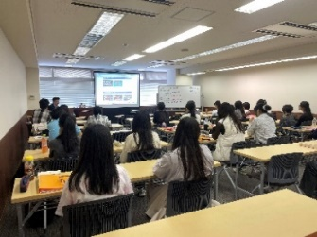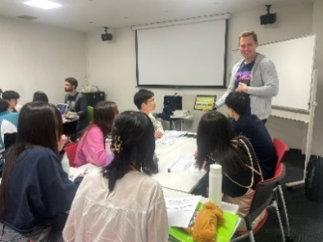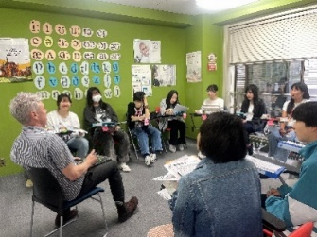

ネイティブ講師による英語講座　　　　　　　 　　　　海外進学に向けての進路相談

**【英国・リーズ大学での短期留学】**

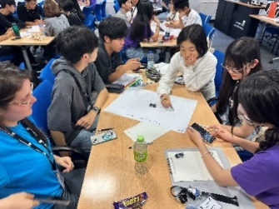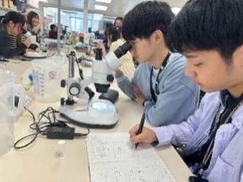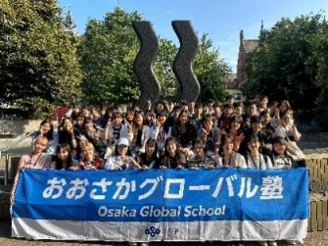

リーズ大学内での集合写真　　　講義中の様子：科目「政治学」　講義中の様子：科目「生物科学」

**２　実施スケジュール（予定）**

・５月から７月（原則毎週日曜日）：海外進学準備講座【前期講座】

・７月26日（土曜日）から８月３日（日曜日）※：英国・リーズ大学にて短期留学

・９月から翌年２月（原則隔週日曜日）： 海外大学受験講座【後期講座】

※大阪発着日を含め９日間

**３　募集定員**

50名　※受講生募集要項の「３　受講生募集方針」及び「４　出願資格」を満たす者。

**４　個人負担金**

24万円　※留意点については、受講生募集要項の「６　個人負担金」をご確認ください。

**５　出願手続き**

出願には、（１）大阪府行政オンラインシステムからの出願登録と（２）郵送又は持参による出願書類の提出の手続きが必要です。

（１）出願登録 受付期間：2025年２月19日（水曜日）から４月21日（月曜日）正午まで

（２）出願書類 受付期間：2025年３月26日（水曜日）から４月21日（月曜日）17時【必着】

**▽詳しくはこちら▽**

【2025年度 おおさかグローバル塾の受講生募集について（受講生募集ページ）】

<https://www.pref.osaka.lg.jp/o070090/kanko/ogs-application/ogs-youryou.html>

【大阪府国際課公式インスタグラム】

<https://www.instagram.com/osakaglobal/>

【グローバル人材育成基金】

<https://www.pref.osaka.lg.jp/o070090/kanko/kifu/index.html>

**★「****Osaka Finance Forum -大学・企業の連携による大阪・関西における高度人材の育成-」を**

**開催します！！**

　大阪府・大阪市では、国際金融都市の実現に向け、高度人材育成の取組を推進しています。このたび、この取組の一環として本イベントを開催し、大学・企業による高度人材育成の取組みが、大阪・関西の発展にとって、いかに重要となるか、各分野の専門家を招いてディスカッションを行います。

大阪・関西の大学において実社会とつながったリアルな学びを広げることや、金融領域を中心とした企業における高度人材の確保・育成を進めることにより発展していく大阪・関西の未来を語ります。ぜひご参加ください！

【開催概要】

**１　日時**

　2025年3月13日（木曜日）16時00分から19時30分まで

**２　会場**

グランフロント大阪　うめきたSHIPホール（大阪市北区大深町4−1　うめきたSHIP2階）

**３　形式**

　ハイブリッド形式（対面・オンライン併用）

**４　参加費**

　無料

**５　プログラム**

（１）主催者挨拶

（２）パネルディスカッション（大学における高度人材育成がもたらす大阪・関西の発展）

【パネラー】

　　　　鷲尾 隆氏（関西大学 ビジネスデータサイエンス学部（2025年4月開設）教授）

　　　　三宅 雅人氏（立命館大学 社会共創推進本部　本部長）

　　　【モデレーター】

　　　　齊藤 健一氏（一般社団法人Fintech協会 理事、Sozo Ventures シニアディレクター）

（３）パネルディスカッション（金融領域を中心とした企業における高度人材の確保と育成がもたらす大阪・関西の発展）

【パネラー】

　　　　松岡 宙氏（株式会社ジェイ エイ シー リクルートメント 執行役員 東日本第4統括（金融部門管掌））

　　　　河田 哲生氏（モルガン・スタンレーMUFG証券株式会社 大阪オフィスヘッド）

　　　　及川 恵一朗氏（アルテアエンジニアリング株式会社 セールスマネジャ）

　　　【モデレーター】

　　　　李 暢（Chang Li）氏（一般社団法人Fintech協会 理事、株式会社hokan エグゼクティブ アドバイザー）

（４）大学・フィンテック企業ブース及び万博イベントの紹介等

（５）EXPO2025デジタルウォレットについて

　　　宮田 健佑氏（株式会社HashPort 執行役員 営業統括/大阪・関西万博担当）

（６）ネットワーキング

**６　言語**

　日本語（英語の同時通訳あり）

**７　申込期限**

　３月12日（水曜日）

　＜申し込み先＞<https://osakafinanceforum20250313.peatix.com>

**▽詳しくはこちら▽**

<https://global-financial-city-osaka.jp/news/osaka-finance-forum/>

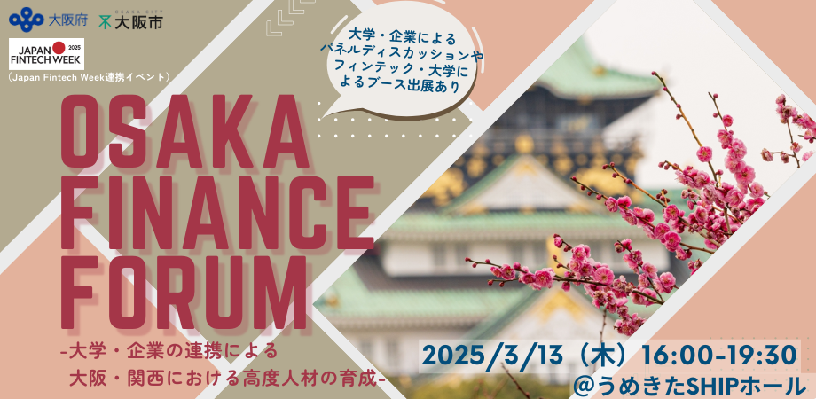

【発行元】

　大阪府東京事務所

[tokyojimusho@sbox.pref.osaka.lg.jp](mailto:tokyojimusho@sbox.pref.osaka.lg.jp)

　〒102-0093

　東京都千代田区平河町2丁目6-3　都道府県会館７F

　TEL：03-5212-9118

　FAX：03-5212-9119